Пресс-релиз

Отправить информацию о побочном действии лекарственного препарата теперь можно через приложение DariKZ

Казахстанцам стала доступна обновленная версия мобильного приложения DariKZ. Теперь его функционал позволяет пользователям самостоятельно сообщать о нежелательных реакциях на лекарственные средства.
Новый функционал по отправке карт-сообщений или так называемых «желтых карт» на побочное действие лекарственного средства дает возможность Национальному центру экспертизы лекарственных средств и медицинских изделий еще более оперативно в режиме онлайн получать информацию о нежелательных реакциях на лекарственные средства после их применения.
Для подачи карты-сообщения необходимо открыть раздел «Желтые карты», заполнить сведения об отправителе сообщения, пациенте и препарате, а также указать контактные данные для обратной связи и уточнений в случае необходимости, после чего нажать на кнопку «Отправить».
По словам руководителя департамента фармаконадзора НЦЭЛС и МИ, к.м.н. Малика Абдрахманова, новая функция в мобильном приложении будет служить эффективным инструментом для системы контроля безопасности лекарственных препаратов и взаимодействия с участниками обращения фармрынка, в том числе с населением как первоисточником информации.

Вместе с тем, в новой версии мобильного приложения DariKz реализована и обновлена функция по подаче жалобы на превышение предельно допустимых цен на лекарства в аптеках.
Чтобы пользователю было удобно сообщить о завышении цены на то или иное лекарство, команда разработчиков существенно доработала и упростила функцию подачи жалобы. Для удобства в форму «Жалоба» добавлена проверка корректности введенного номера мобильного телефона для обратной связи, автоматическое заполнение региона и предельной цены (при наличии одной цены). Кроме того, пользователь получит информационное оповещение об успешной отправке. В целом, для подачи жалобы на цену в аптеке необходимо выполнит несколько простых шагов:
1. Найти необходимый препарат с предельной ценой в мобильном приложении DariKz;
2. Нажать на кнопку «Подать жалобу на цену», заполнить необходимые поля и отправить сообщение.
Кроме того, напомним, что с помощью приложения DariKZ пользователи могут сравнить цены на аналогичные препараты, проверить, является ли лекарство рецептурным, проверить сертификат соответствия, а также узнать данные о производителе, медицинском применении, сроке хранения лекарства и др.
Приложение доступно для мобильных устройств на платформах iOS и Android, скачать его можно по ссылкам:

Google Play Market
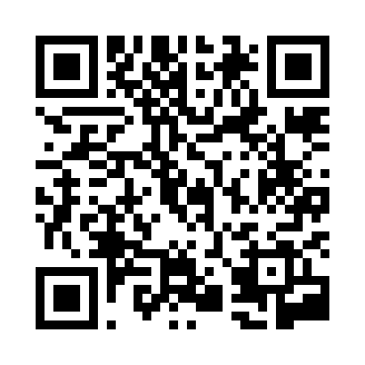
https://play.google.com/store/apps/details?id=kz.dari

AppStore
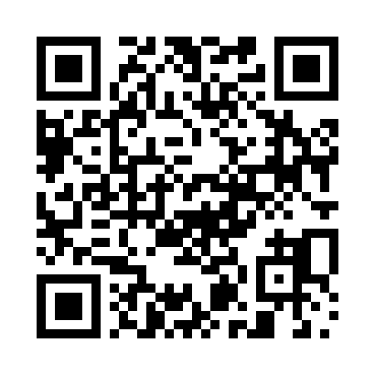
https://apps.apple.com/kz/app/darikz/id1518808783

